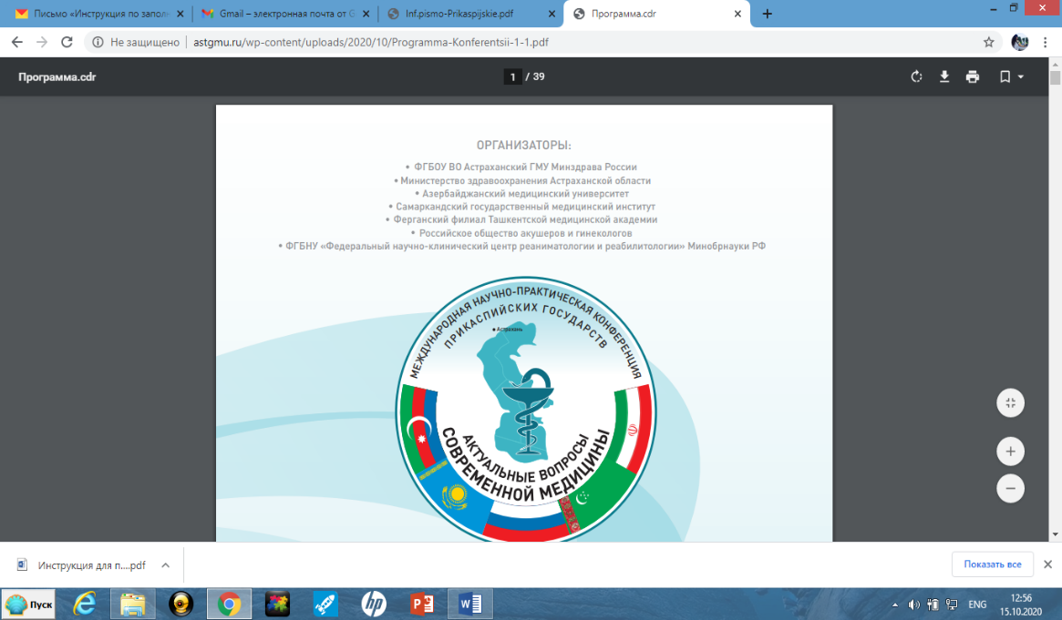**ФЕДЕРАЛЬНОЕ ГОСУДАРСТВЕННОЕ БЮДЖЕТНОЕ ОБРАЗОВАТЕЛЬНОЕ УЧРЕЖДЕНИЕ ВЫСШЕГО ОБРАЗОВАНИЯ «АСТРАХАНСКИЙ ГОСУДАРСТВЕННЫЙ МЕДИЦИНСКИЙ УНИВЕРСИТЕТ» МИНИСТЕРСТВА ЗДРАВООХРАНЕНИЯ РОССИЙСКОЙ ФЕДЕРАЦИИ**

**(ФГБОУ ВО Астраханский ГМУ Минздрава России)**

**Уважаемые коллеги!**

Приглашаем вас принять участие в VII Международной научно-практической конференции Прикаспийских государств

«Актуальные вопросы современной медицины»

**Дата проведения:** 24-25 ноября 2022 года.

**Формат проведения:** очный с применением дистанционных технологий

**Основные направления работы конференции:**

- акушерство и гинекология,

- анестезиология и реаниматология,

- гигиенические особенности факторов внешней среды,

- дерматовенерология,

- иммунопатология, аллергология,

- инфекционные заболевания,

- кардиология и кардиохирургия,

- клиническая фармакология,

- наркология и психотерапия,

- неврология и нейрохирургия,

- общественное здоровье и здравоохранение,

- онкология и гематология,

- оториноларингология,

- офтальмология,

- педиатрия,

- реабилитация, восстановительная медицина,

- симуляционные технологии в медицине,

- стоматология и челюстно-лицевая хирургия,

- терапия,

- травматология и ортопедия,

- урология,

- фтизиатрия,

- фундаментальные основы медицины и фармации,

- хирургия и детская хирургия,

- экономика и управление здравоохранением;

- экспериментальная и клиническая фармакология,

- эпидемиология и др.

# Срок подачи заявок для участия с докладом до 01.08.2022 г. (Приложение № 1) на эл. адрес: [konf-prikasp@mail.ru](mailto:konf-prikasp@mail.ru)

# Статьи, посвященные материалам конференции будут рассмотрены к пуюликации в научно-практическом журнале «Прикаспийский вестник медицины и фармации». Подробная информация по ссылке: <http://kaspmed.ru/>

**Документация мероприятия будет направлена для аккредитации в системе НМО**.

## **По организационно-методическим вопросам:**

## Бердиева Найля Нажиповна

## тел: 8(8512)52-36-58; e-mail: [nailya.berdieva@gmail.com](mailto:nailya.berdieva@gmail.com)

## **По международным вопросам:**

## Удочкина Лариса Альбертовна

## тел: 8(8512)52-36-55 e-mail: [bestagma@mail.ru](mailto:bestagma@mail.ru)

**РЕГИСТРАЦИОННАЯ ФОРМА**

|  |  |  |
| --- | --- | --- |
|  | Фамилия, имя, отчество  (полностью) |  |
|  | Страна |  |
|  | Город |  |
|  | Место работы |  |
|  | Должность |  |
|  | Ученая степень, ученое звание, краткая биография |  |
|  | Контактный телефон |  |
|  | E-mail |  |
|  | Название доклада |  |
|  | Краткое содержание доклада  (Например: В данном докладе изложены..) |  |
|  | Форма участия:  - выступление с докладом  - публикация материалов |  |
|  | Направление работы конференции |  |